Dom Zumbí

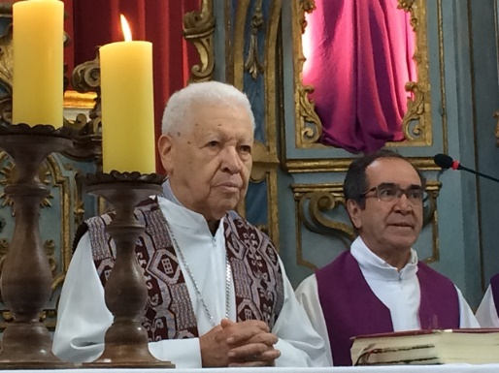
Partiu, aos 98 anos, D. José Maria Pires, arcebispo emérito de João Pessoa, dos grandes Padres da Igreja Latino-americana, na lista de Joseph Comblin. Foi um dos que mais trabalhou para trazer o Vaticano II para a Igreja brasileira, depois Medellin, Puebla e os encontros seguintes.

O depoimento é de Luiz Alberto Gómez de Souza, sociólogo.

Esteve à frente do movimento negro, ele um negro assumido com orgulho. D. Helder Câmara o chamou de D. Pelé. Muitos depois preferiram dizer D. Zumbi. Foi presença constante nos intereclesiais das CEBs.

Trago um fato significativo. Ao final do encontro de Santa Maria (1992), foram convidados para subir ao palco bispos, sacerdotes e pastores. Do meio do povo veio o pedido: "que subam um pai e uma mãe de santo e um pajé". Foi negado pelo bispo local, talvez temendo represálias de mais acima. Imediatamente d. José Maria desceu, em protesto e solidariedade. Lembro também da indignação do irmão Marcelo Barros.

Voltou para sua Minas Gerais e, entre várias atividades pastorais, tinha uma que merecia especial atenção e carinho: o trabalho com padres casados e suas esposas.

Numa das conversas que tivemos em reuniões na CNBB, lembro de uma em particular. Começou recordando que o primeiro anuncio de Jesus Ressuscitado foi dado a mulheres. Assim, apesar de relatos com diferenças, os quatro evangelistas coincidiam em que Jesus Ressuscitado apareceu primeiro às mulheres, ou a uma em particular (Mt. 28, 5-10; Mc. 16, 1-11; Lc 24, 1-12, Jo 28, 11-18). Tome-se João, o testemunho talvez mais direto. Ali Jesus apareceu primeiro a Maria Madalena: "vá encontrar os meus irmãos ... Então Maria Madalena foi anunciar aos discípulos "Eu vi o Senhor..." (Jo, 16-18). Só depois veio o amplo envio aos discípulos : "Assim como meu Pai me enviou, eu envio vocês" (Jo 20,21) [ já não estariam ali também discípulas, pergunto eu?]. E D. José Maria Pires terminou com um sorriso maroto, muito mineiro: "Se o presbiterato parte desse envio-anuncio, não teriam sido as mulheres as primeiras presbíteras?"

Nosso grande bispo certamente estará, na Casa do Pai, acompanhando a Igreja brasileira. Testemunho vivo e atuante dos tempos valentes da mesma, no mistério da comunhão dos santos, peçamos que a impulsione para seguir caminhos de profecia e de compromisso com os pobres, "em saída", como pede Francisco.

http://www.ihu.unisinos.br/571091-d-zumbi

